**LEMBAR PENGESAHAN**

**KATA PENGANTAR**

Puji syukur kehadirat Allah SWT atas berkat limpahan rahmat dan karunia-Nya sehingga Buku Tutorial Cloud-Service Pemrograman WEB Menggunakan Code SandBox tahun 2020 telah dapat diselesaikan. Buku tutorial ini merupakan bentuk tugas pengganti Mata Kuliah Kerja Praktek, yang digunakan sebagai pedoman bagi mahasiswa Program Studi Teknik Informatika Fakultas UTM didalam pembelajaran mata kuliah Dasar Pemrograman WEB serta memberikan petunjuk penggunaan aplikasi agar dapat dengan mudah digunakan dalam proses pengerjaan tugas ataupun proses belajar mengajar di kampus.

Kami menyampaikan terimakasih kepada Bapak Yoga Dwitya Pramudita, S.Kom., M.CS selaku Koordinator Program Studi Teknik Informatika Fakultas Teknik UTM serta para sekretaris dan staf. Terimakasih juga kami sampaikan kepada Dosen Pembimbing dan Penguji Dr. Noor Ifada, S.T., MISD dan Dr. Indah Agustien Siradjuddin, S.Kom., M.Kom atas bimbingannya di dalam penyusunan dan penyempurnaan buku ini.

Kami menyadari masih terdapat banyak kekurangan dalam buku ini untuk itu kritik dan saran yang membangun demi penyempurnaan buku ini sangat diharapkan. Dan semoga buku ini dapat memberikan maanfaat bagi mahasiswa Teknik Informatika Fakultas Teknik UTM khususnya dan bagi semua pihak dari segala lapisan yang membutuhkan.

Bangkalan, April 2020

Penulis

**DAFTAR ISI**

HALAMAN JUDUL i

LEMBAR PENGESAHAN ii

KATA PENGANTAR iii

DAFTAR ISI iv

BAB 1 PENGANTAR 1

* 1. Apa itu Code SandBox? 2
  2. Kelebihan dan Kekurangan 2
  3. Perbandingan Dengan Tools IDE Yang Lain 3
  4. Tata Cara Penggunaan 6

BAB 2 MEMBUAT DOKUMEN PERTAMA 12

2.1 HTML, CSS, dan Javascript 13

2.2 Memberi Nama Dokumen 16

2.3 Menampilkan Hasil Dokumen 18

BAB 3 MENGEDIT DOKUMEN 24

3.1 Finding (Menemukan) 25

3.2 Replace (Menggantikan) 26

3.3 Komentar 28

BAB 4 EXPORT DOKUMEN 30

4.1 Export Data 31

4.2 Export ZIP 31

4.3 Export Github 32

BAB 5 DIREKTORI 35

5.1 Direktori Baru 36

5.2 Upload File Statis 38

5.3 Import Repositori Github 40

BAB 6 SHORTCURT 42

6.1 Membuka Perintah (Command Palette)

6.2 Bar (Side Bar Visibility)

6.3 Tampilan (Toggle Preview)

6.4 Membuka Tampilan Di Jendela Baru

BAB 7 SNIPPETS

7.1 Membuat Snippets (New)

7.2 Menyisipkan Snippet (Insert)

BAB 8 TAMPILAN

8.1 Tampilan Aplikasi

8.2 Tata Letak Editor

8.3 Warna Tema Editor

BAB 9 TIM

9.1 Membuat Tim

9.2 Menambah Anggota Tim

9.3 Menghapus Anggota Tim

BAB 10 KOLABORASI

10.1 Mode Edit Data

10.2 Mode Kelas

BAB 11 BERBAGI DATA

11.1 Link

11.2 Username atau Email

BAB 12 KONFIGURASI

12.1 File

12.2 Antarmuka (UI)

BAB 13 PENGATURAN

BAB 14 TEMPLATE

14.1 Apa Itu Template?

14.2 Cara Membuat Template

14.3 Menggunakan Template

14.4 Mengedit Template

14.5 Menghapus Template

BAB 15 APLIKASI FORM DETEKSI COVID-19

15.1 File HTML

15.2 File CSS

15.3 File Javascript

15.4 Menampilkan Hasil

BAB 1  
PENGANTAR

* Apa Itu Code Sandbox ?
* Kelebihan dan Kekurangan
* Perbandingan Dengan Tools IDE Yang Lain
* Tata Cara Penggunaan



Teknik Informatika Fakultas Teknik

Universitas Trunojoyo Madura

short line2020

**1.1 Apa Itu Code Sandbox ?**

Di dalam kemajuan dunia IT seperti sekarang ini banyak sekali pengembangan-pengembangan yang dilakukan. Salah satunya adalah mengembangkan *IDE* (*Integrated Development Environment*) yang tersedia secara gratis dan *online* tanpa harus melakukan *set-up* atau instalasi terlebih dahulu pada aplikasi *IDE* tersebut. *IDE* merupakan program komputer yang memiliki beberapa fasilitas dalam pengembangan perangkat lunak seperti aplikasi atau web. Fasilitas tersebut mencakup *editor*, *compiler*, *linker*, dan *debuger*.

Tahukah kamu jika saat ini ada *software* (*IDE)* yang digunakan untuk pengembangan *website* menjadi sangat mudah? *Software* tersebut adalah *Code Sandbox*. Pada tutorial kali ini kita akan membahas lebih dalam mengenai *Code Sandbox.* Berikut link *IDE Code Sandbox* : **https://codesandbox.io/.**

*Code Sandbox* merupakan *IDE* atau *software* yang dapat digunakan dalam pengembangan *website* dengan sangat cepat. Dengan *Code Sandbox*, kita akan mendapatkan sebuah prototipe dengan sangat cepat, bereksperimen dengan mudah, dan berbagi kreasi *code* dengan sekali klik. *Code Sandbox* dapat digunakan untuk membuat situs secara statis, *Full-stack Web Apps* atau komponen, pada setiap perangkat dengan *web browser*.

**1.2 Kelebihan dan Kekurangan**

*Code Editor Online* merupakan alat remote server yang dapat kita akses melalui browser. Beberapa *tools* *online* memiliki banyak sekali fitur yang hampir sama dengan editor teks dan ada pula yang seperti *IDE* lengkap. Selain itu, *code editor online* ini memiliki kelebihan dan kekurangan yang pasti akan dirasakan oleh kita sebagai pengguna tidak terkecuali *IDE Code Sandbox*.

Berikut ulasan tentang kelebihan dan kekurangan *IDE Code Sandbox*.

Kelebihan :

1. **Tanpa Setup**, kita tidak perlu untuk mengunduh, install dan menkonfigurasi *IDE Code Sandbox*tersebut.
2. ***Sharing* Dan Kolaborasi**, kita dapat bekerja sama dengan rekan kita secara langsung, mengobrol dan mengontrol siapa saja yang dapat mengedit dan melihat kode yang sudah dibuat melalui *link URL* yang kita bagikan.
3. **Terintegrasi Github**, kita dapat dengan mudah untuk membuat *commit* dan membuka PR (*pull request*).
4. ***URL* Yang Aman**, setiap dokumen *sandbox* memiliki *link URL* yang aman dengan dukungan *HTTPS* untuk berbagi dan *feedback*.
5. **Tersedia Template,** kita dapat dengan mudah untuk membuat dokumen baru dengan menggunakan *template* yang sudah tersedia pada aplikasi.

Kekurangan:

1. **Fungsi Terbatas**, fungsi dari *IDE Code Sandbox* cukup terbatas untuk pengembangan perangkat lunak *website* pada sisi *front-end* (*layout*) yaitu *HTML, CSS,* dan *Javascript*.
2. **Tidak Dapat Digunakan Saat *Offline***, kita harus terkoneksi dengan jaringan internet untuk menggunakan aplikasi *Code Sandbox*.

**1.3 Perbandingan Dengan Tools IDE Yang Lain**

*IDE Online* sangat banyak sekali yang dapat kita akses dan dijadikan sebagai pertimbangan di dalam menentukan lembar kerja kita atau dijadikan sebagai teks editor di dalam menuliskan sebuah program yang kita inginkan. Selain *Code Sandbox*, terdapat beberapa code editor lain yang akan kita bahas dan kita bandingkan dengan *IDE Code Sandbox* tersebut.

Berikut ulasan tentang perbandingan *IDE Code Sandbox* dengan *code editor* yang lain.

1. **Code Sandbox (https://codesandbox.io/)**

* Mendukung pemrograman HTML, CSS, dan Javascript.
* Tersedia mode berbagi (*share*) dan kolaborasi, kedua nya dapat kita kontrol siapa saja yang dapat melihat dan mengedit dokumen. Pada fitur kolaborasi terdapat 2 (dua) mode yaitu *classroom* dan akses untuk mengedit dokumen.
* Terintegrasi *Github*.
* *Snippets* yang lengkap sehingga membantu kita untuk membangun sebuah sistem dengan cepat tanpa harus menulisankan *tag* satu-persatu.
* Tersedia *template*.

2. **Playcode (https://playcode.io/)**

* + Mendukung pemrograman HTML, CSS, dan Javascript.
  + Mode berbagi (*share*) yang kurang efektif, karena rekan kita hanya dapat membaca kode program saja (*mode read only*).
  + Tidak terintegrasi *Github*.
  + *Snippets* yang kurang lengkap sehingga membuat kita harus mengetikkan satu-persatu *tag* yang diinginkan.
  + Tersedia *template*.

3. **Codepen (https://codepen.io/)**

* + Mendukung pemrograman HTML, CSS, dan Javascript.
  + Mode berbagi (*share*) dan kolaborasi tersedia dalam mode *PRO* (premium) saja, tidak dapat dilakukan dalam mode *FREE.*
  + Terintegrasi *Github*.
  + Tidak ada sugesti (*snippets)* program, murni mengetikkan (*live code*) satu-persatu *tag* yang kita inginkan.
  + Tersedia *template*.

4. **JSfiddle (https://jsfiddle.net/)**

* + Mendukung pemrograman HTML, CSS, dan Javascript.
  + Mode berbagi (*share*) dan kolaborasi masih kurang efektif, karena rekan kita hanya dapat membaca kode program (*mode read only*), mengirim pesan *chat* dan pesan suara.
  + Terintegrasi *Github*.
  + Tidak ada sugesti (*snippets)* program, murni mengetikkan (*live code*) satu-persatu *tag* yang kita inginkan.
  + Tersedia *template*.

5. **Codeply (https://www.codeply.com/)**

* + Mendukung pemrograman HTML, CSS, dan Javascript.
  + Tidak tersedia mode kolaborasi dan berbagi (*share*).
  + Tidak terintegrasi *Github*.
  + Tidak ada sugesti (*snippets)* program, murni mengetikkan (*live code*) satu-persatu *tag* yang kita inginkan.
  + Tersedia *template*.

Dari perbandingan yang telah kita lakukan dengan tools lain. Maka, *software Code Sandbox* ini sangat dianjurkan dalam memilih *IDE online* untuk membuat halaman *website* yang sangat cepat. Selain itu, kita dapat berkolaborasi dan bekerja sama dengan rekan kita dalam pengerjaan program yang telah dibuat.

**1.4 Tata Cara Penggunaan**

Tahukah kamu bagaimana tata cara penggunaan *IDE Code Sandbox* ?

Cara penggunaan *IDE* *Code Sandbox* ini akan kita fokuskan dalam keterkaitannya dengan situs layanan web yang sangat populer saat ini dan banyak digunakan oleh para *developer* di dalam membuat sebuah project yang dapat di lakukan oleh banyak orang yaitu *GitHub*. *IDE Code Sandbox* merupakan salah satu code editor online yang dapat terkoneksi dengan *github* serta dapat menikmati segala fitur-fitur yang disediakan oleh situs layanan web ini.

Apakah *IDE Code Sandbox* harus terkoneksi dengan *github*? Apa saja keuntungan dan kerugian yang di dapatkan jika terkoneksi maupun tidak terkoneksi sama sekali?

Jawabannya adalah *IDE Code Sandbox* tidak harus terkoneksi dengan github, karena kita masih dapat menggunakan *software* tersebut meskipun tidak terkoneksi langsung dengan *github*. Namun demikian, terkoneksi maupun tidak, memiliki keuntungan dan kerugian masing-masing yang akan diperoleh oleh kita sebagai pengguna *software* tersebut.

Mari kita ulas bersama-sama mengenai tata cara penggunaan *IDE Code Sandbox* serta keuntungan dan kerugian apa saja yang akan kita dapatkan jika terkoneksi dengan github maupun tidak terkoneksi sama sekali.

1. **Terkoneksi Github**

Apa itu *GitHub* ?

Mengapa harus terkoneksi dengan *github* ?

Github merupakan sebuah layanan *web* yang memudahkan kita untuk saling bekerja sama dengan rekan kita dalam merencanakan sebuah proyek. Mengapa menjadi penting sekali untuk terkoneksi dengan *Github*? Karena dengan menggunakan *github* kita dapat secara langsung mengontrol pekerjaan kita dengan rekan kita, terutama dalam proses pengerjaan proyek yang harus di-*update* secara berkala serta ingin menyimpan segala bentuk perubahan yang terjadi. Berikut link *GitHub* :

*IDE Code Sandbox* merupakan salah satu *IDE online* yang terintegrasi dengan *github*, sehingga dapat memudahkan kita dalam merencanakan dan mengontrol sebuah proyek yang dikerjakan bersama dengan menggunakan fitur-fitur yang ada di dalam *github*. Fitur-fitur di dalam github meliputi sebagai berikut.

1. ***Repositori***, merupakan direktori dari penyimpan proyek yang kita buat.
2. ***Branch*** **(Cabang),** merupakan salinan dari repositori yang kita buat jika kita hendak untuk melakukan pengembangan secara terpisah.
3. ***Pull Request***, merupakan sebuah informasi yang kita berikan kepada rekan kita (user) bahwa kita sudah *push* perubahan yang dilakukan di branch ke *master repositori*.
4. ***Forking Repositori***, merupakan tindakan untuk membuat proyek baru dari *repositori* yang sudah ada. Kemudian perubahan-perubahan yang kita lakukan pada proyek hasil dari *forking* tersebut dapat kita simpan menjadi *repositori* yang baru dan menjadi proyek kita sendiri.

Adapun langkah-langkah untuk mengkoneksikan *Code Sandbox* dengan *Github* yaitu sebagai berikut.

1. Membuka *IDE Code Sandbox* pada halaman website (**https://codesandbox.io/**).
2. Setelah itu **klik** **Sign In** ketika muncul halaman awal *Code Sandbox*.
3. Selanjutnya **klik** **Sign in with GitHub** pada halaman berikutnya.

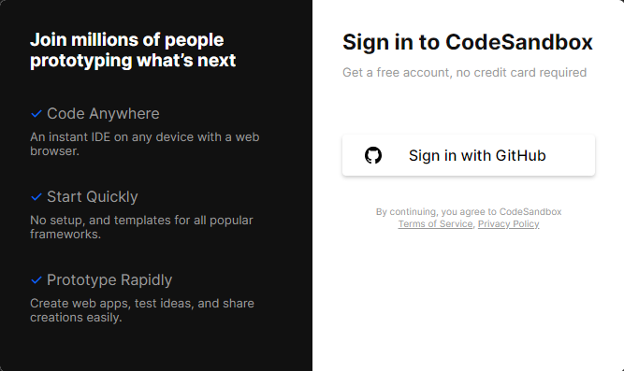

**Gambar 1.1** Kotak *Sign in with Github*

1. Setelah itu masukkan *username* dan *password* ketika muncul jendela *Sign in to GitHub to continue to CodeSandbox*.

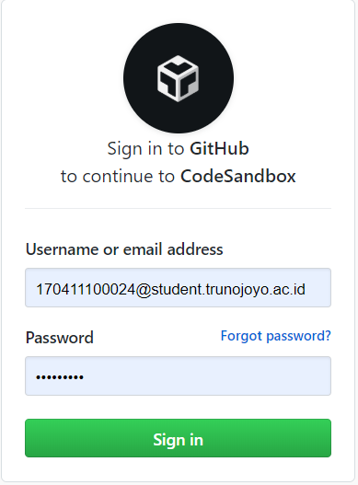

**Gambar 1.2** Kotak *Sign in to Github to continue to CodeSandbox*

1. Kemudian, setelah selesai memasukkan *username* dan *password* dengan benar **klik Sign in** dan kita akan diarahkan **langsung ke halaman *dashboard*** aplikasi.

Setelah *IDE Code Sandbox* terkoneksi dengan *github*. Maka, banyak sekali keuntungan yang akan kita dapatkan. Selain dapat membuat dokumen baru, terdapat keuntungan-keuntungan lain yang akan kita dapatkanyaitu sebagai berikut.

Keuntungan :

1. **Membuat Tim**, kita dapat membuat tim kerja kita sendiri dengan mengundang rekan-rekan kita dalam membuat sebuah proyek perangkat lunak.
2. ***Share* dan Kolaborasi**, berikutnya kita dapat melakukan *share* maupun kolaborasi dokumen yang dibuat dengan rekan kita, sehingga memudahkan kita dalam tahap pengerjaan program tersebut.
3. ***Commits* dan *Pull Requests***, kita dapat membuat *repositori* di *github* dan dapat menyimpan perubahan yang telah dilakukan (*commit*) serta dapat memberikan informasi terhadap perubahan pada dokumen repositori (*pull request*).
4. **Men-*deploy* Program**, kita dapat men-*deploy* versi produksi sandbox atau dokumen kita menggunakan *Netlify* atau *Varcel.*
5. ***Export* dan *Import* Dokumen ke *Github***, kita dapat meng *Export* dokumen yang telah dibuat ke *github* (*repositori* baru) serta dapat membuat dokumen baru dengan meng-*import* dokumen yang kita simpan di dalam *github* dengan menggunakan *link URL*.
6. ***Export ZIP***, selain dapat meng-export data ke github kita juga dapat meng-export dokumen ke dalam bentuk ZIP.
7. ***Upload File Statis***, selanjutnya kita juga dapat meng-*upload* file statis seperti file gambar, *html*, *css*, *javascript*, dan file lainnya.
8. ***Forking* Dokumen**, kita dapat membuat dokumen baru dari dokumen yang sudah ada dan kita dapat melakukan perubahan serta penyimpan perubahan dari dokumen yang telah kita *forking*.
9. **Membuat Template**, selanjutnya kita dapat membuat *template* kita sendiri yang dapat kita gunakan ketika membuat dokumen baru, sehingga kita tidak perlu membuat kode program yang sangat panjang dan banyak.
10. **Membuka Dokumen Yang Telah Dibuat**, kemudian kita dapat membuka kembali dokumen yang telah kita buat sebelumnya di menu *dashboard* aplikasi.

Sedangkan untuk kerugian, jika kita mengkoneksikan aplikasi *code editor* ini dengan *github* itu tidak ada sama sekali kerugian yang akan kita dapatkan.

**2. Tidak Terkoneksi Github**

Dengan memilih untuk tidak terkoneksi dengan github, terdapat keuntungan dan kerugian pula yang akan diperoleh yaitu sebagai berikut.

Keuntungan :

1. **Membuat Dokumen Baru,** jadi meskipun kita tidak terkoneksi dengan github, kita masih dapat membuat dokumen baru pada aplikasi.
2. ***Export ZIP***, selain dapat meng-export data ke github kita juga dapat meng-export dokumen ke dalam bentuk ZIP.
3. ***Forking* Dokumen**, kita dapat membuat dokumen baru dari dokumen yang sudah ada dan kita dapat melakukan perubahan serta penyimpan perubahan dari dokumen yang telah kita *forking*.

Kerugian :

1. Tidak dapat membuat **Tim**
2. Tidak dapat melakukan *share* dan kolaborasi dengan rekan kita.
3. Tidak dapat meng-*export* maupun meng-*import* program ke *github*.
4. Tidak dapat men-*deploy* program
5. Tidak dapat membuka dokumen yang telah dibuat sebelumnya.
6. Tidal dapat *upload* file *statis*.
7. Tidak dapat membuat *template* kita sendiri.

Dengan demikian, *terkoneksi* dengan *github* lebih dianjurkan untuk dilakukan karena terdapat banyak sekali keuntungan yang diperoleh oleh kita sebagai pengguna. Namun, jika kita masih belum mempunyai akun github dan hanya ingin menggunakan *IDE Code Sandbox* sebagai alternatif IDE tanpa *set-up*, tidak ada salahnya jika tidak terkoneksi dengan github karena kita masih dapat membuat dokumen baru di dalam aplikasi tersebut.

BAB 2  
MEMBUAT DOKUMEN PERTAMA

* HTML, CSS, dan Javascript
* Memberikan Nama Dokumen
* Menampilkan Hasil Dokumen



Teknik Informatika Fakultas Teknik

Universitas Trunojoyo Madura

short line2020

**2.1 HTML, CSS, dan Javascript**

Sebagian besar halaman website yang sangat populer sekarang terdiri dari 3 (tiga) bahan diatas yaitu HTML, CSS, dan Javascript. Ketiganya merupakan hal yang wajib dipelajari jika ingin membangun suatu halaman website terutama dari sisi tampilan yang tampak dan dapat dilihat oleh seorang pengunjung halaman website. Selain itu, jika kita ingin menjadi seorang web developer di bidang *Front End*, maka memahami 3 (tiga) bahan diatas merupakan salah satu syarat yang wajib dipenuhi.

HTML merupakan bahasa markup yang digunakan untuk mendefinisikan struktur halaman website. Seperti membuat elemen paragraf, gambar, link dan struktur-struktur lainnya. Sedangkan, CSS dan Javascript digunakan untuk mengatur tampilan elemen-elemen pada HTML dan meningkatkan design dari halaman web menjadi sangat interaktif.

Berikut ini langkah-langkah untuk membuat dokumen pertama ( HTML, CSS, dan Javascript ) pada IDE Code Sandbox.

1. **HTML (Hypertext Markup Language)**
2. Setelah proses koneksi dengan github, kita akan diarahkan langsung kedalam *dashboard* aplikasi. Kemudian, kita klik pada kotak yang bertuliskan *Create Sandbox*atau pada ikon **( + )** di pojok kanan atas dari aplikasi.

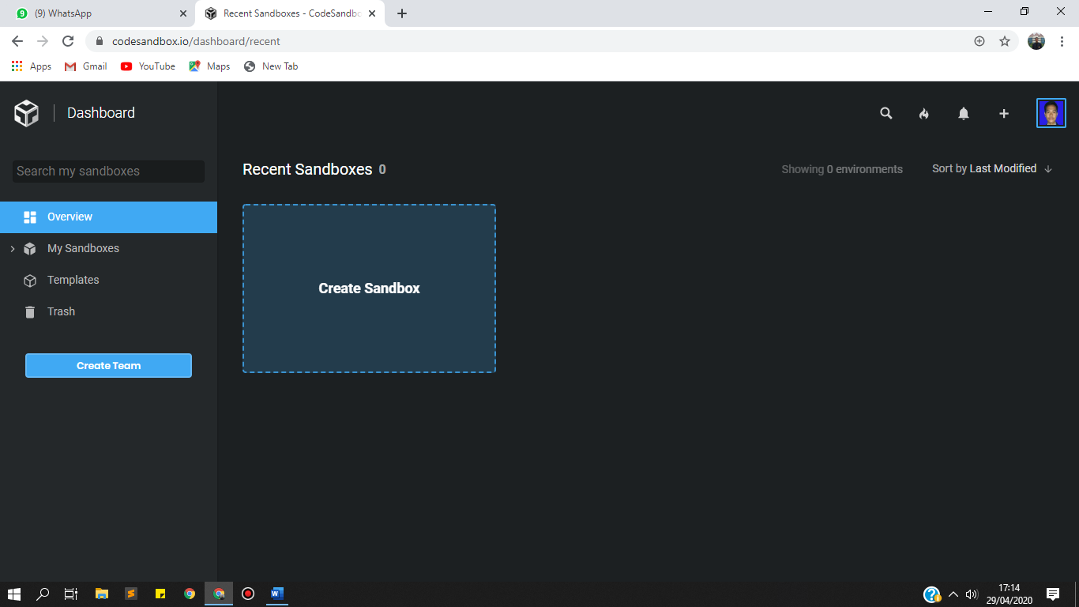

**Gambar 2.1** Kotak *Create Sandbox* dan ikon **( + )**

1. Kemudian, akan muncul kotak pilihan *template* *Create Sandbox* yang dapat kita gunakan. Tapi, karena kita akan membuat dokumen HTML, maka kita pilih *template Static.*

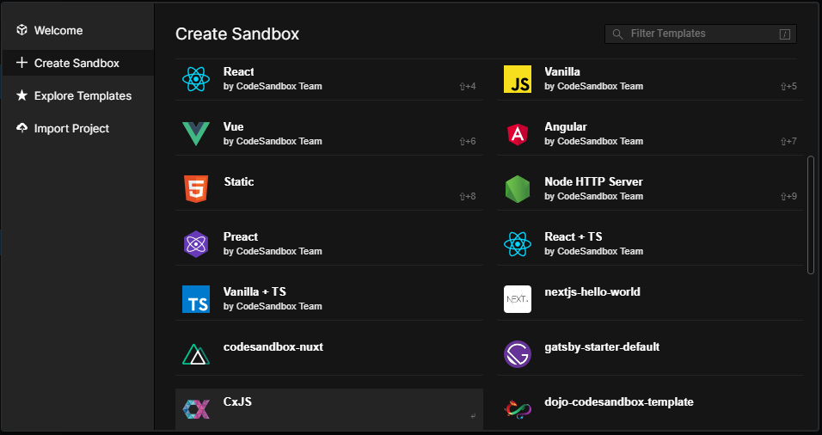

**Gambar 2.2** *Template Create Sandbox*

1. Terakhir, kita akan diarahkan langsung ke dalam jendela *code editor* pada aplikasi dan file HTML sudah selesai dibuat.

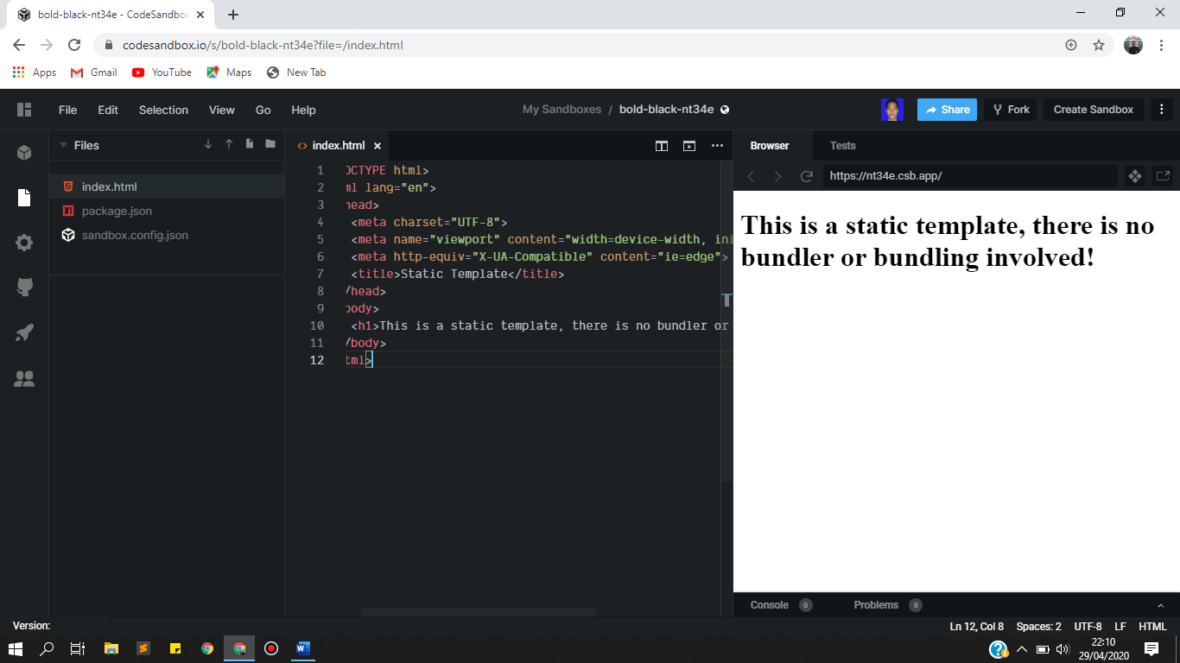

**Gambar 2.3** *Code Editor Code Sandbox*

1. **CSS (Cascading Style Sheets)**
2. Setelah membuat file *HTML*. Berikutnya adalah membuat file *CSS* di dalam dokumen yang telah kita buat untuk membuat file *HTML* diatas yaitu dengan cara klik ikon *New File* pada kotak *Files* diatas.

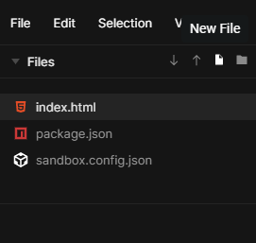

**Gambar 2.4** Ikon *New File* pada kotak *Files*

1. Kemudian, kita berikan nama pada file *CSS* yang akan kita buat dengan format file (*.css*) lalu klik ***Enter***.

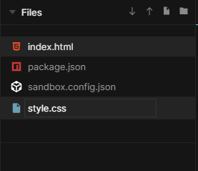

**Gambar 2.5** Memberikan nama file *CSS*

1. Terakhir, kita sudah dapat membuka dan membuat program pada file *CSS* yang sudah kita buat.
2. **Javascript**
3. Setelah membuat file *CSS*. Berikutnya adalah membuat file Javascript di dalam dokumen yang telah kita buat untuk membuat file *HTML* diatas yaitu dengan cara klik ikon *New File* pada kotak *Files* diatas. (sama seperti contoh diatas)
4. Kemudian, kita berikan nama pada file *Javascript* yang akan kita buat dengan format file (*.js*) lalu klik ***Enter***.

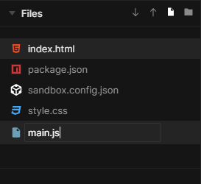

**Gambar 2.6** Memberikan nama file *Javasript*

1. Terakhir, kita sudah dapat membuka dan membuat program pada file *Javascript* yang sudah kita buat.

**2.2 Memberi Nama Dokumen**

Di dalam pembuatan sebuah dokumen pada prinsipnya haruslah di berikan sebuah nama, agar dapat memudahkan kita dalam melakukan perubahan ataupun share dokumen pada rekan kerja atau pengguna yang lain. Akan Tetapi, Pada aplikasi ini, di dalam pembuatan dokumen baru memiliki nama yang *random*, seperti dokumen yang telah kita buat diatas yang memiliki nama dokumen *crazy-bash-1mtue*.Dengan demikian, memberikan nama yang sesuai dengan proyek yang kita buat akan sangat membantu dalam melakukan suatu perubahan dan share dokumen.

Berikut langkah-langkah untuk melakukan perubahan pada nama dokumen yang telah dibuat dalam aplikasi Code Sandbox.

1. Klik ikon *Sandbox Info* pada menu sebelah kiri *code editor.*

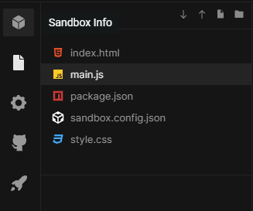

**Gambar 2.7** Ikon *Sandbox Info*

1. Kemudian, klik ikon pensil pada kotak nama dokumen tersebut.
2. Setelah itu, Kita mengubah nama dokumen (*title*) sesuai dengan proyek yang akan kita buat. Selain itu, kita juga dapat menambahkan deskripsi dan tag pada dokumen tersebut.

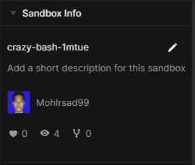

**Gambar 2.8** Ikon pensil untuk merubah nama dokumen

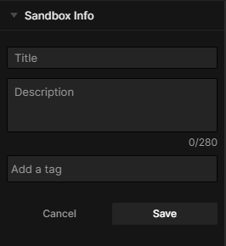

**Gambar 2.9** Kotak nama, deskripsi, dan tag dokumen

1. Terakhir, setelah selesai memberikan identitas pada dokumen yang kita buat, klik tombol *Save* dibawah.
   1. **Menampilkan Hasil Dokumen**

Dalam penulisan program sangat bermacam-macam algoritma dan desain dari sebuah tampilan halaman *website* yang akan kita buat. Kita akan sangat terbantu di dalam melakukan sebuah perubahan pada suatu tampilan dari program yang dibuat, jika program tersebut dapat di jalankan atau di tampilkan dalam sebuah browser. *Code Sandbox* merupakan aplikasi *code editor* yang dilengkapi dengan jendela browser untuk kita dapat melihat hasil dari program yang telah dibuat. Sehingga dapat mempermudah kita untuk mengatur tampilan yang dinginkan dengan melakukan perubahan program secara langsung. Selain itu, kita juga dapat menampilkan hasil dari program kita pada jendela *browser chrome, mozilla firefox, internet explorer, microsoft edge* langsung dari aplikasi tersebut.

Pada pembahasan kali ini kita akan mengulas tentang bagaimana proses menampilkan hasil program kita satu atau lebih banyak file yang akan kita tampilkan. Berikut cara untuk menampilkan hasil dari program yang telah kita buat dalam suatu dokumen.

1. **Menampilkan Hasil Suatu File HTML**

Di dalam membuat suatu program web pada pembuatan dokumen pertama tentu kita ingin mengetahui hasil dari program yang telah kita buat. Maka dari itu pada aplikasi *code editor* ini ada dua cara untuk menampilkan hasil dari program yang kita buat agar di dalam melakukan proses perubahan pada *layout* atau tampilan hasil dari suatu program dapat sesuai dengan apa yang kita inginkan. 2 (Dua) cara tersebut adalah pertama, menampilkan hasil program pada jendela browser dalam code editor. Kedua, dengan cara menampilkan pada jendela browser yang tersedia pada perangkat komputer kita seperti*, chrome, mozilla, microsoft edge* atau yang lainnya.

1. **Jendela Browser Code Editor**

Aplikasi *code editor* ini menyediakan tempat browser khusus di dalam jendela *code editor* untuk menampilkan hasil dari sebuah program file HTML yang telah kita buat.

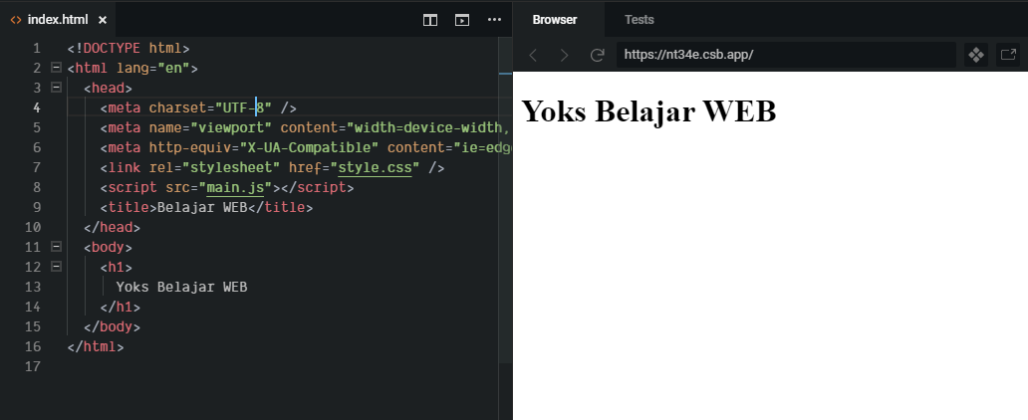

**Gambar 2.10** Jendela *Browser Code Sandbox*

1. **Jendela Browser Pada Perangkat**

Selain dapat menampilkan hasil program kita ke dalam jendela *browser* pada *code editor* kita juga dapat menampilkan hasil program ke dalam *browser* yang tersedia di dalam perangkat komputer kita seperti*, chrome, mozilla, microsoft edge* atau yang lainnya. Caranya adalah kita cukup klik ikon **jendela** di pojok kanan atas pada jendela *browser code editor* tersebut.

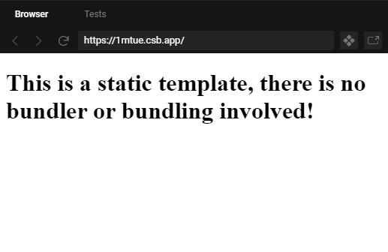

**Gambar 2.11** Ikon Jendela Browser Perangkat Komputer

1. **Menampilkan Hasil Banyak File HTML**

Dalam pembuatan suatu halaman Web pasti membutuhkan beberapa halaman baru sebagai *interface* atau sebuah interaksi dari pengunjung (*user*) dalam mengeksplorasi sebuah halaman *website*. Maka dari itu, aplikasi ini memiliki cara dalam menampilkan satu atau lebih file HTML yang kita buat.

1. **Jendela Browser Code Editor**

Untuk menampilkan hasil dari satu atau lebih file program kita di dalam jendela *browser code editor* yaitu dengan cara menambahkan nama file di belakang *link browser* yang telah tersedia pada *code editor*.

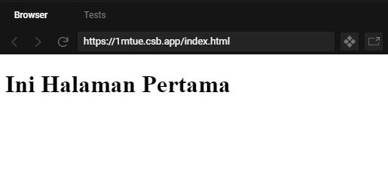

**Gambar 2.12** File index.html

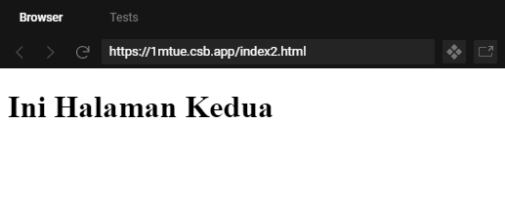

**Gambar 2.12** File index2.html

1. **Jendela Browser Pada Perangkat**

Cara untuk menampilkan hasil dari satu file atau lebih pada browser perangkat komputer konsepnya sama dengan proses menampilkan hasil program pada jendela browser dalam code editor diatas yaitu dengan menambahkan nama file HTML di belakang link browser.

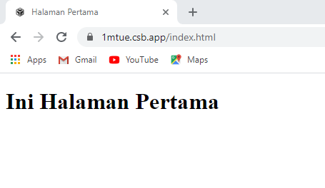

**Gambar 2.13** Hasil file index.html

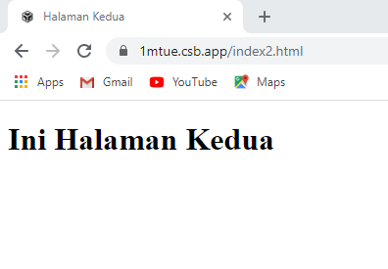

**Gambar 2.14** Hasil file index2.html

BAB 3  
MENGEDIT DOKUMEN

* Finding (Menemukan)
* Replace (Menggantikan)
* Komentar



Teknik Informatika Fakultas Teknik

Universitas Trunojoyo Madura

short line2020

* 1. **Finding (Menemukan)**

Suatu halaman website tersusun dari ratusan bahkan ribuan baris *code* di dalam pembuatannya. Tidak jarang dalam pembuatannya pula akan terjadi error atau ada baris *code* yang kurang tepat dalam penulisannya. Hal itu, akan menyulitkan kita untuk mencari baris code yang akan diperbaiki, jika dalam pencariannya menggunakan cara *scroll up* atau *scroll down.*

Dengan demikian, fitur *Finding*adalah solusi yang paling tepat untuk kita lakukan agar dapat dengan cepat menemukan baris code yang kita diinginkan. Fitur *Finding* atau fitur pecarian merupakan fitur yang biasa digunakan oleh banyak orang untuk mencari sebuah kata atau kalimat di dalam setiap artikel atau paper bahkan dalam sebuah baris *code*. Aplikasi *Code Sandbox* juga dilengkapi dengan fitur *Finding*yang memudahkan kita dalam mencari baris code yang diinginkan.

Dalam penggunaannya fitur *Finding* dapat dilakukan dengan *shortcurt* menekan keyboard (***Ctrl + F***)dan memasukkan huruf atau kata yang kita inginkan untuk dilakukan pencarian oleh *system***.**

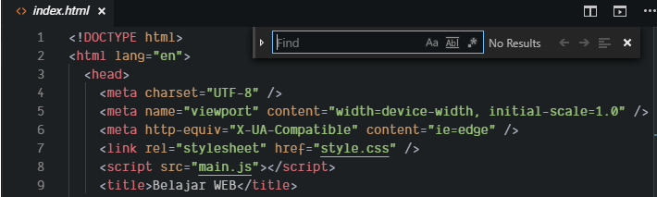

**Gambar 3.1** Fitur *finding code editor*

Selain itu, pengguna juga dapat melakukan pencarian (*Finding*) dengan cara memilih menu *Edit*pada menu bar aplikasi. Kemudian, pilih submenu *Find***.**

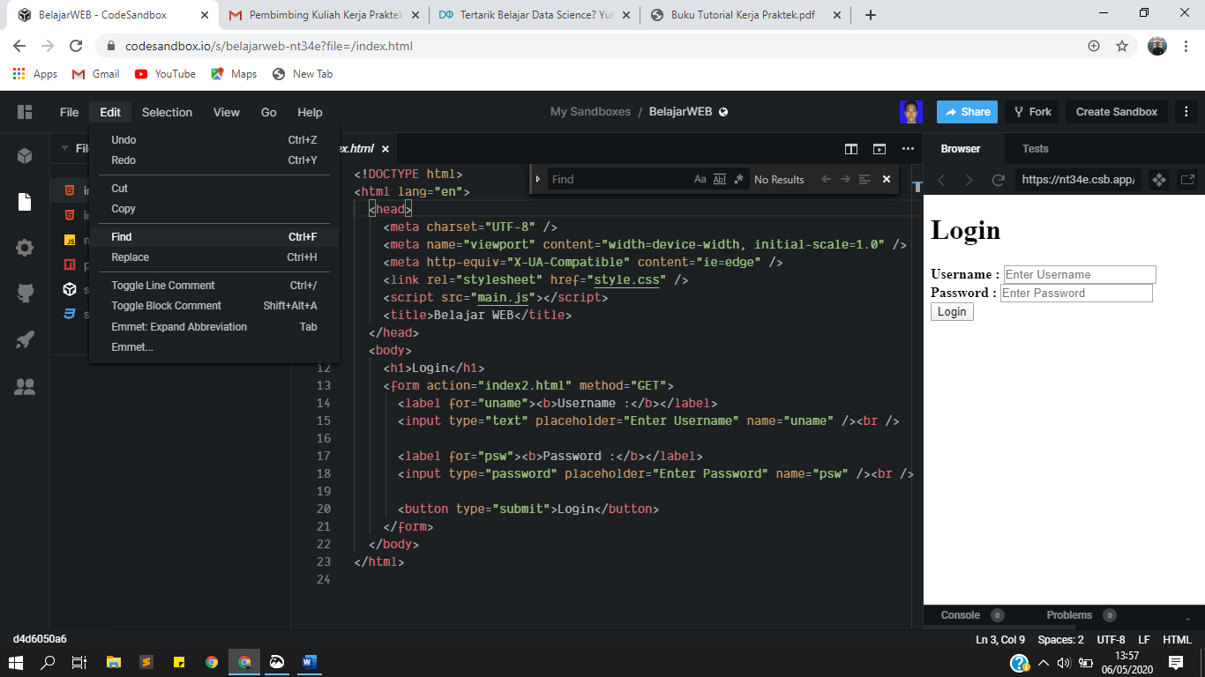

**Gambar 3.2** Fitur *find* dalam menu *edit*

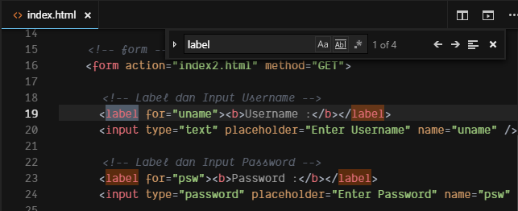

**Gambar 3.3 Contoh penggunaan fitur *Find***

* 1. **Replace (Menggantikan)**

Pembahasan materi sebelumnya membahas tentang fitur *Finding*atau fitur pencarian pada baris code, tidak lengkap jika kita tidak membahas fitur yang satu ini yang sangat erat kaitannya dengan fitur *Find* yaitu fitur *Replace*.Kita dapat dengan mudah untuk mencari sebuah baris code dengan menggunakan fitur *Find*, yang juga memungkinkan untuk kita menggantikan baris code yang sudah kita cari menggunakan fitur *Replace*.Dengan demikian, fitur *Replace* ini bertugas untuk melakukan suatu perubahan pada program kita yang dalam hal ini terjadi penulisan yang kurang tepat.

Dalam penerapannya fitur *Replace*dapat digunakan dengan *shortcurt*keyboard (***Ctrl + H***), di dalamnya kita dapat memasukkan terlebih dahulu potongan *code* yang ingin kita temukan dalam program kita dengan fitur (*Find*). Setelah itu, kita memasukan potongan *code* untuk menggantikan potongan code yang salah diatas dengan fitur (*Replace*) baik sebagian ataupun keseluruhan potongan code yang sama.

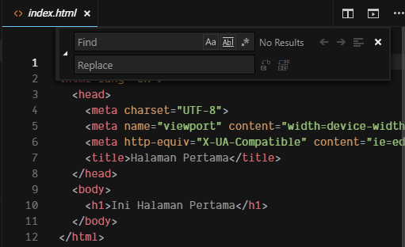

**Gambar 3.4** Fitur *Replace*

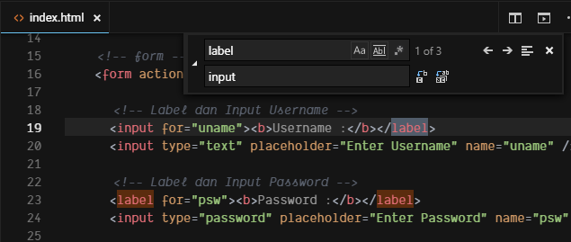

**Gambar 3.5** Contoh penggunaan*Replace*sebagianpotongan*code*

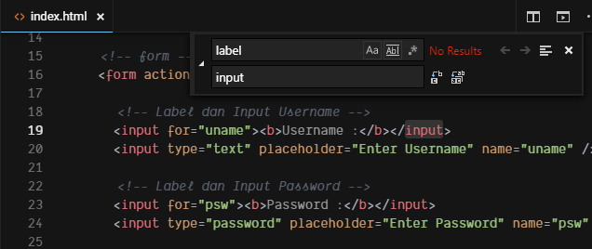

Gambar 3.6 Contoh penggunaan*Replace*semua potongan*code*

* 1. **Komentar**

Dalam proses pengembangan program saat ini, tentunya banyak penulisan kode-kode yang begitu banyak dan rumit sehingga sulit untuk dipahami oleh orang lain. Untuk mengatasi masalah ini, kita sebaiknya menambahkan sebuah komentar untuk menjelaskan algoritma dan keterangan-keterangan lain yang dibutuhkan agar lebih mudah dipahami dan dimengerti oleh orang lain yang melihatnya. Selain itu, penggunaan komentar banyak digunakan untuk memberikan informasi tambahan dalam program, misalnya nama pembuat program, tanggal pembuatan, maupun deskripsi lainnya. Komentar merupakan kode program yang tidak ikut dibaca atau diterjemahkan pada proses kompilasi pada suatu program sehingga tidak akan mempengaruhi jalannya program tersebut, karena komentar hanya berguna untuk memudahkan kita untuk melakukan perubahan atau menjelaskan kode program pada orang lain.

Dalam penerapannya setiap bahasa pemrograman memiliki *syntax* atau code komentar masing-masing. Pada pembahasan ini hanya menjelaskan *code komentar* dalam Bahasa Markup (*HTML*). Di dalam *HTML**code komentar* berupa *“****<!-- … 🡪****”* atau bisa menggunakan *shortcurt* keyboard (***Ctrl + /***).

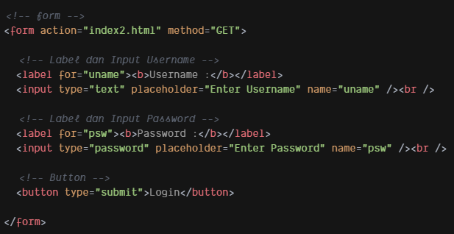

**Gambar 3.7** Contoh penggunaan komentar pada *code editor*

BAB 4  
EXPORT DOKUMEN

* Export Data
* Export ZIP
* Export GitHub

Teknik Informatika Fakultas Teknik

Universitas Trunojoyo Madura

short line2020

* 1. **Export Data**

Di dalam pembuatan sebuah program *apps, game*, maupun halaman *website* pada *code editor online,* pasti memerlukan cara untuk kita dapat mengeluarkan atau mengekspor program (data) dan menyimpan program yang telah kita buat ke dalam sebuah media penyimpanan. Penyimpanan tersebut dapat berupa penyimpanan secara internal perangkat komputer atau aplikasi *cloud* (penyimpanan) yang tersedia secara gratis maupun media penyimpan eksternal seperti flaskdisk dan harddisk eksternal. Maka dari itu, aplikasi ini menyediakan 2 fitur untuk mengekspor program (data) dari *code editor Code Sandbox* tersebut yaitu, *export* data ke *ZIP* dan *export* data ke *GitHub*.

Dalam pembahasan kali ini kita akan membahas tentang cara untuk mengekspor program (data) dari *code editor* ke dalam bentuk *ZIP* dan *GitHub* sebagai berikut.

**4.2 Export ZIP**

Proses mengekspor program (data) dari *code editor* ke dalam bentuk *ZIP* merupakan sebuah cara untuk mengeluarkan atau mengekspor program menjadi sebuah file dokumen yang berisikan beberapa file penting yang terdapat di dalamnya ke dalam bentuk (.***zip***). Yang kemudian, kita dapat mengekstraksi dokumen tersebut agar kita dapat menggunakan bahkan dapat merubah file yang ada di dalamnya. Berikut cara untuk mengekspor program ke dalam bentuk ZIP sebagai berikut.

1. Kita harus memiliki sebuah dokumen (*sandbox*) pada aplikasi. Jika belum, maka kita harus membuat dokumen atau *sandbox* baru di dalam aplikasi tersebut.

Caranya adalah sama seperti yang telah kita paparkan pada penjelasan sebelumnya. Karena kita sudah memiliki dokumen pada aplikasi, maka kita dapat langsung untuk mengekspor program yang telah kita miliki tersebut.

1. Karena kita sudah memiliki dokumen pada aplikasi, selanjutnya kita **klik ikon** **panah** yang mengarah kebawah pada kotak *Files* untuk mengekspor dokumen yang kita miliki.

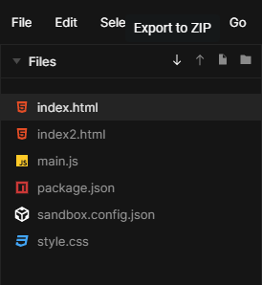

**Gambar 4.1** Fitur Export ZIP

1. Terakhir, setelah kita mengekspor dokumen diatas ke dalam bentuk ZIP kita juga dapat memindahkan dan mengekstraksi dokumen untuk mengeluarkan isi dari dokumen ke dalam folder yang kita inginkan.

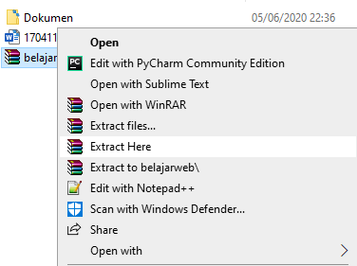

**Gambar 4.2** Pemindahan dan ekstraksi dokumen ZIP

**4.3 Export GitHub**

Cara berikutnya adalah proses mengekspor program (data) dari *code editor* ke dalam bentuk *Github* yang merupakan sebuah cara untuk mengeluarkan atau mengekspor program menjadi sebuah *repositori* dokumen yang berisikan beberapa file penting yang terdapat di dalamnya. Yang kemudian, kita dapat melakukan beberapa perubahan dan dapat mem-*forking* dokumen tersebut serta manfaat-manfaat lain yang dapat kita gunakan di dalam media penyimpanan *github* yang bisa kita akses melalui *link* berikut (<https://github.com>). Berikut cara untuk mengekspor program ke dalam media penyimpanan *github* sebagai berikut.

1. Hal yang sama harus terpenuhi yaitu kita harus memiliki dokumen pada aplikasi *code editor Code Sandbox*.
2. Kita **klik ikon *github*** pada menu sebelah kiri pada aplikasi. Kemudian, kita **klik tombol *Sign In*** untuk mengintegrasikan secara langsung *Code Sandbox* dengan *Github*.

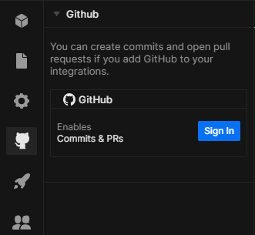

**Gambar 4.3** Proses integreasi *Code Sandbox* dengan *Github*.

1. Kemudian, kita memberikan nama repositori yang akan kita jadikan wadah untuk menampung file dokumen yang kita buat. Lalu **klik tombol** ***Create Repository***.

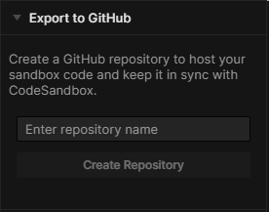

**Gambar 4.4** Membuat wadah repositori dokumen

1. Terakhir, kita dapat melakukan sebuah perubahan dan pengembangan program kita tanpa khawatir akan terjadi *error* ataupun terjadi banyak perubahan yang kita sendiri bingung telah terjadi perubahan apa saja di dalam program kita. Karena, *github* memberikan fasilitas *commit* dan *pull request* yang membuat kita dengan mudah untuk memberikan keterangan sendiri akan hal apa saja yang telah kita perbaiki atau dirubah.

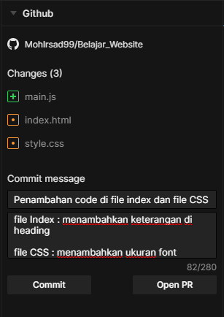

**Gambar 4.5** Fitur *commit* dan *pull request*

BAB 5  
DIREKTORI

* Direktori Baru
* Upload File Statis
* Import Repositori Github

Teknik Informatika Fakultas Teknik

Universitas Trunojoyo Madura

short line2020

**5.1 Direktori Baru**

Cara berikutnya adalah proses mengekspor program (data) dari *code editor* ke dalam bentuk *Github* yang merupakan sebuah cara untuk mengeluarkan atau mengekspor program menjadi sebuah *repositori* dokumen yang berisikan beberapa file penting yang terdapat di dalamnya. Yang kemudian, kita dapat melakukan beberapa perubahan dan dapat mem-*forking* dokumen tersebut serta manfaat-manfaat lain yang dapat kita gunakan di dalam media penyimpanan *github* yang bisa kita akses melalui *link* berikut (<https://github.com>). Berikut cara untuk mengekspor program ke dalam media penyimpanan *github* sebagai berikut.